|  |  |
| --- | --- |
| **编 号** | **E2018-Z7-广西贵港至隆安高速公路监测周报-004** |

**主送：□业主 □监理 □施工**

**${name}**



**报 警：是□ 否■**

**湖南中大建设工程检测技术有限公司**

**${year}年${month}月${daty}日**

**注意事项**

1. 本报告每页都应盖有“检测报告专用章”或骑缝章，否则视为无效。
2. 复制报告未重新加盖“检测报告专用章”或骑缝章无效。
3. 报告无检测、审核、批准人签字无效。
4. 报告涂改无效，部分提供和部分复制检测报告无效。
5. 对检测报告若有异议，应于本报告发出之日起十五天内向本单位提出，逾期不予受理。
6. 本报告监测数据，仅对本次监测时间内的测量结果负责。

**湖南中大建设工程检测技术有限公司**

HUNANZHONGDA CONSTRUCTION ENGINEERING TESTING TECHNOLOGY CO.,LTD

地址：湖南省长沙市岳麓区学士街道学士路755号

业务电话：0731-88137681 88137682 88137791 88137792

传真：0731-88137791

邮编：410208

网址：http://www.zdjtcm.com

**${name}**

**（报告编号：E2018-Z7-广西贵港至隆高速公路监测周报-004）**





主要测量人员：

****报告编写人：

**wps116**报告审核人：

报告批准人：

**湖南中大建设工程检测技术有限公司**

**${year}年${month}月${daty}日**

**目 录**

一 工程概况 1

二 在线监测目的 1

三 监测依据 2

四 监测点埋设概况与工作进度 3

五 问题反馈 8

六 下期监测工作计划安排 8

七 监测成果 9

7.1 竖向位移监测 9

7.2 相对位移监测 11

八 监测点布置图 17

九 结论及建议 20

# 一 工程概况

本项目边坡位于广西贵港至隆安高速公路，本勘察合同段起讫桩号为K9+909.813~K139+223.848，全长127.893km，本项目起点位于贵港市双井村附近梧贵高速公路K146+836.753处，设石排枢纽互通与梧贵高速衔接。路线整体走向由东向西，经大圩镇以北，沿贵港市、覃塘区以北的山脚布设，在覃塘凤楼村附近上跨国道G209，在黄练镇以西下穿南广高铁黄练大桥，在黄练镇西北上跨黎湛铁路及国道G324后，沿山缘向西布线进入宾阳县，继续向西沿黎塘以南山脚布线，在黎塘大劳村附近上跨既有湘桂铁路后，在广村以西设广村枢纽同南柳高速相交，在新黄附近下穿南柳、南广高铁（四线并行）横寨特大桥，经古辣镇、中华镇，沿武陵镇西南山缘布线，经宾阳县城以南、清平水库大坝下游，在新桥镇东海村附近上跨国道G322向西至新桥镇民范村，到达本合同段终点，与第二设计标段相接。

根据相关规范及设计要求，对于土质（或软质岩）挖方边坡高于20m、石质挖方边坡高于30m的深路堑或坡顶为水田、土质极差的特殊边坡根据勘探及试验资料进行特殊设计，本工程深路堑边坡主要采用预应力锚索（锚杆）+框架梁锚固方案。根据设计文件和贵港至隆安（K9+972.853-K71+800）施工边坡自动监测系统及施工边坡锚杆（锚索）拉拔力检测工程技术服务合同要求，本工程需监测边坡共20个，监测点约115个，监测内容为水平位移监测及竖向位移监测，其中A01分部需监测边坡4个、监测点约21个，A02分部需监测边坡7个，监测点约38个，A03分部需监测边坡6个，监测点约51个，A04分部需监测边坡1个，监测点约0个。

对于边坡灾害的产生不仅影响公路正常运行，而且对人民的生命财产安全造成严重威胁。长期以来，我国路基边坡的安全监测技术一直是公路修筑中的一个薄弱环节，由于边坡地质情况复杂、工程规模大，所涉及的岩土问题相应也较多。因为地质条件的复杂性、人类认识的局限性，在工程实际施工过程中常常会出现一些始料未及的特殊地质条件与结构响应，这样就需要对这些部位进行重点监测，从而以最低或工程可以接受的成本达到预期的监测目的，同时对设计变更与施工方案调整提供决策依据。

# 二 在线监测目的

边坡作为交通基础设施建设和营运过程中的重要安全影响因素，数量众多，尤其是多山地区，公路边坡呈现连片、复杂的趋势。然而，许多重要的边坡都没有建立预测其安全性的监测系统，不能及时发现这些重要边坡的一些异常状况，以做出相应的防患措施。一些区域发生的边坡滑坡事故，已造成巨大的经济损失和不良的社会影响。分析产生这些事故的原因均较为复杂，如边坡受自然力（地震、暴雨等）和人类工程活动的影响导致土体受影响，最终导致失稳。或者已有支护结构（支护结构等）老化至不能抵御失稳土体的冲击从而导致灾害发生。如果能对边坡以及支护结构的状态进行监测，从而对边坡以及支护结构的健康状况给出评估，在灾害来临之前发出预警，将会大大降低灾害发生的概率。

迄今为止，国内外已对滑坡理论进行了较深的研究，但由于滑坡发生的地质条件复杂、作用因素众多，同时又是一个动态的过程，要弄清其发展规律，是非常困难的。因此，查明边坡的稳定性、实现安全经济的交通运营，建立边坡安全监测系统是非常必要的。

边坡安全监测系统是边坡安全掌握及其支护结构维护决策系统的支撑条件之一。建立结构健康监测系统的目的在于确定边坡结构的安全性，监测支护结构的承载能力、运营状态和耐久性能等，以满足安全运营的要求。主要目的为以下几个方面：

对边坡稳定性进行有效监控，修正在施工过程中各种影响支护结构的参数误差对支护结构的影响，确保支护结构运营期间满足安全要求。

通过实时的结构参数监控，对于边坡本体以及其支护结构的重要参数的长期变化可以有较为详细地掌握，从而及时有效地反馈边坡以及其支护结构的安全状况。其意义主要有：

（1）及时把握边坡的安全状态，评定边坡的稳定性，以及通过支护结构的运营阶段的工作状态，识别支护结构的损伤程度评定支护结构的安全、可靠性与耐久性；

（2）为运营、维护、管理提供决策依据，可以使得既有边坡支护工程的技术改造决策更加科学、改造技术方案的设计更加合理、经济；

（3）为滑坡研究中的未知问题的研究提供了新的契机，由边坡活动状态及其环境所得的信息不仅是滑坡理论研究和试验室调查的补充，而且可以提供有关滑坡行为与环境规律的最真实的信息。边坡健康监测不只是传统的边坡检测和安全评估新技术的应用，而且被赋予了监控与评估、验证和研究发展三方面的意义。

# 三 监测依据

该边坡在线监测系统设计主要参考下相关规范和标准和相关的技术文件等，主要参考规范为：

（1）交通部《公路工程质量检验评定标准》（JTG F80/1－2004）；

（2）《边坡工程勘察规范》（YS5230-96）；

（3）《岩土工程监测规范》（YS5229-96）；

（4）《建筑边坡工程技术规范》（GB50330-2012）；

（5）《公路路基设计规范》（TTG D30-2015）；

（6）广西贵港至隆安高速公路两阶段施工图设计相关资料；

（7）《岩土工程勘察规范》(GB50021-2001）（2009年版） ；

（8）《全球定位系统测量规范》（GB-T2009）；

（9）《综合布线系统工程验收规范》（GB 50312-2007）；

（10）《电子设备雷击保护导则》（GB/T7450-1987）；

（11）《计算机场地安全要求》（GB/T9361-2011）；

（12）《计算机软件可靠性和可维护性管理》（GB/T14394－2008）。

# 四 监测点埋设概况与工作进度

**4.1监测表面位移变形**

边坡表面位移监测常用的传统方法之一是建立高精度的大地测量控制网。这种大地测量方法工作量大，作业时间长，观测精度受人工、气候等因素影响较大，在连续性、实时性和自动化程度等方面己越来越难以满足大规模实时监测的要求。本方案采用静力水准仪和拉杆位移计监测系统对边坡表面位移进行实时监测。有以下优点：

观测不受气候等外界条件的影响，可常年、全天候观测；

监测工作可无人值守，极大地提高生产效率。

静力水准仪可对已产生较大滑坡变形的危险点位进行实时监测。

1、监测布置：

根据设计方于2016年12月出版《广西贵港至隆安高速公路两阶段施工图设计图》及贵港至隆安（K9+972.853-K71+800）施工边坡自动监测系统及施工边坡锚杆（锚索）拉拔力检测工程技术服务合同要求，本工程监测内容为水平位移监测及竖向位移监测。布置断面如下：

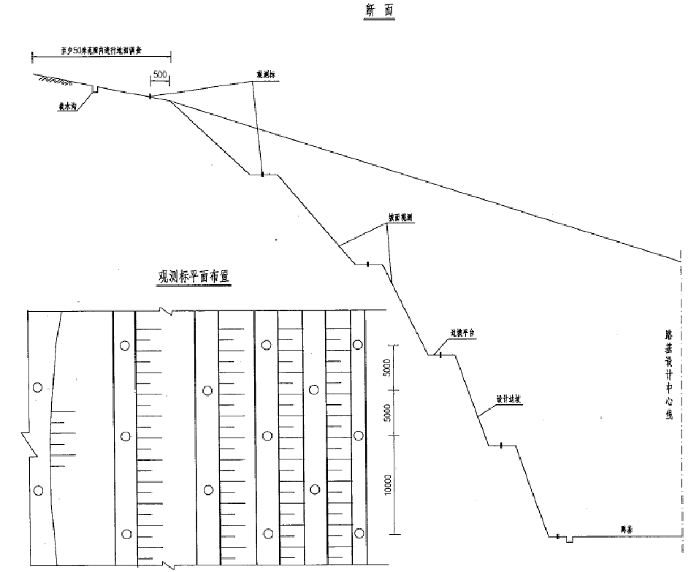

图4-1监测点布置断面图

观测点原则上每50m一组观测断面，设有挡土墙、护面墙或锚固框架的坡面，平台观测点设在墙（或框架）顶上。

2、监测频率

根据设计文件要求：一般情况下，施工期间每周一次，竣工后半年内每月观测一次，竣工半年后，没两个月一次。考虑本次监测采用在线监测系统，数据采集为每10分钟一次。

3、边坡监测控制指标：

a、速率控制：最大位移速率应小于2mm/d；

b、位移控制：边坡开挖后位移不收敛，持续增长；

c、坡面裂缝控制：裂缝是边坡变形结果，坡面裂缝张开或下错严重；

**4.2传感器及采集系统选型**

表4-1表面位移监测传感器技术指标

|  |  |  |  |  |
| --- | --- | --- | --- | --- |
| **监测项** | **设备名称** | **设备型号** | **技术指标** | **设备图片** |
| 表面沉降 | 静力水准仪 | SDG-226C | 单历元解算精度：  量程：0-1.5m-5m  综合精度：≥±0.2mm  工作温度范围：-20~85℃ |  |
| 表面位移 | 拉杆位移计 | BL40 | 单历元解算精度：  量程：0-450mm  综合精度：≥±0.2mm  工作温度范围：-25～+85℃ | 4015931210201041454903!360x360 |

表4-2数据采集系统技术指标

|  |  |  |  |  |
| --- | --- | --- | --- | --- |
| **监测项** | **设备名称** | **设备型号** | **技术指标** | **产品图片** |
| 边坡位移变形 | 多通道综合采集仪 | ZD-6000 | 9通道 | E1C799F3E3256A0857C83B9A92998D80 |

**4.3现场埋设情况**

本次监测点埋设主要分布于A02分部，该分部需监测边坡7个，监测点约38个，我司根据现场施工进度及施工条件等实际情况，本次共对4个具备布条件边坡进行监测点布设，具体布设情况如下表所示。

4-3设计边坡观测点

|  |  |  |  |  |  |  |  |
| --- | --- | --- | --- | --- | --- | --- | --- |
| 序号 | 里程桩号 | 位置 | 长度 | 观测点布设断面 | 边坡等级 | 设计观测点数（合同） | 工程现状描述 |
| 1 | K26+230~K26+476.1 | 右侧 | 225.1 | K26+400 | 4级 | 6 | 第3、4级边坡开挖完成，第2级边坡开挖中。 |
| 2 | K26+225~K26+474.2 | 左侧 | 249.2 | K26+400 | 4级 | 5 | 第3、4级边坡开挖完成，第2级边坡开挖中。 |
| 3 | K26+705~K26+943.3 | 右侧 | 189.3 | K26+400 | 4级 | 6 | 第2、3、4级边坡开挖完成，第因暴雨造成此处滑坡，现正进行设计变更。 |
| 4 | K39+290~K39+530 | 右侧 | 240 | K39+400 | 5级 | 6 | 第4、5级边坡开挖完成，第3级边坡开挖中。 |
| 5 | K40+140~K40+373.2 | 右侧 | 233.2 | K40+240 | 4级 | 5 | 第2、3、4级边坡开挖完成，第1级边坡开挖中。 |
| 6 | K40+423.9~K40+719.0 | 右侧 | 295.1 | K40+540 | 4级 | 5 | 第3、4级边坡开挖完成，第2级边坡开挖中。 |
| 7 | K41+500~K41+600 | 左侧 | 100 | K41+539 | 4级 | 5 | 第3、4级边坡开挖完成，第2级边坡开挖中。 |
| 8 | K40+590~K40+681 | 右侧 | 91 | 设计未确定具体观测位置 | 5级 | 设计未确定具体观测点数 | 第2、3、4级边坡开挖完成，第因暴雨造成此处滑坡，设计变更完成，准备开始处治施工。 |
| 9 | 合计 |  |  |  |  | 38 |  |

4-4现场边坡观测点埋设一览表

|  |  |  |  |  |  |  |  |
| --- | --- | --- | --- | --- | --- | --- | --- |
| 序号 | 里程桩号 | 位置 | 长度 | 静力水准仪布设（个） | 拉杆位移计（个） | 多通道综合采集仪（个） | 现场布设位置 |
| 1 | K26+230~K26+476.1 | 右侧 | 225.1 | 4 | 3 | 1 | 第三级平台 |
| 2 | K26+225~K26+474.2 | 左侧 | 249.2 | 3 | 2 | 1 | 第三级平台 |
| 3 | K39+290~K39+530 | 右侧 | 240 | 0 | 2 | 1 | 第四级平台 |
| 4 | K41+500~K41+600 | 左侧 | 100 | 0 | 2 | 1 | 第三级平台 |
| 5 | 合计 |  |  | 7 | 11 | 4 |  |

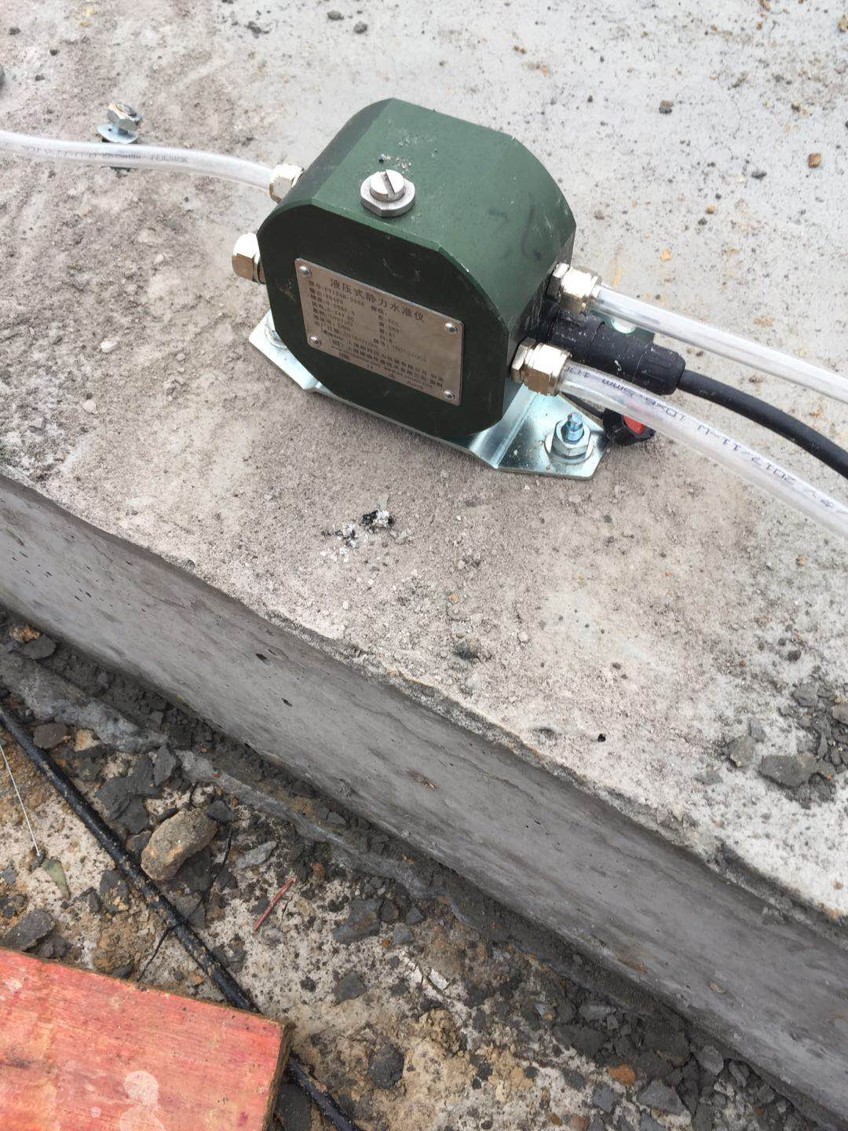 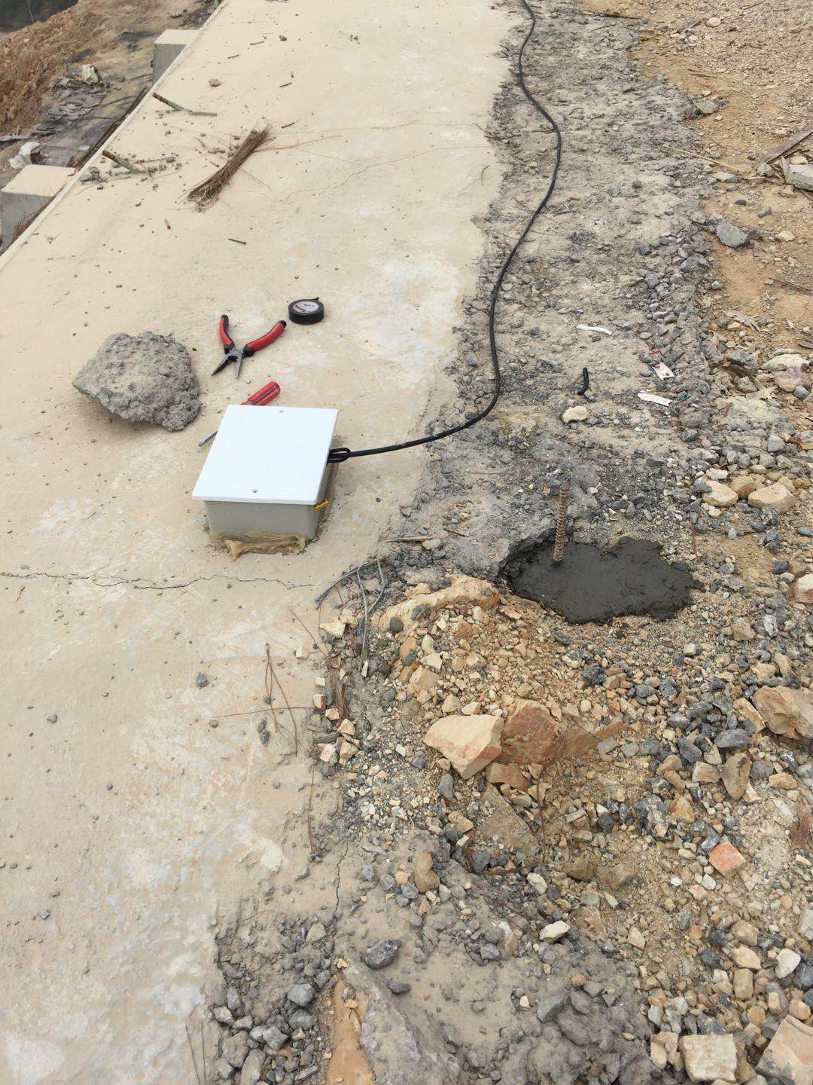

图4-2静力水准仪 图4-3拉杆位移计

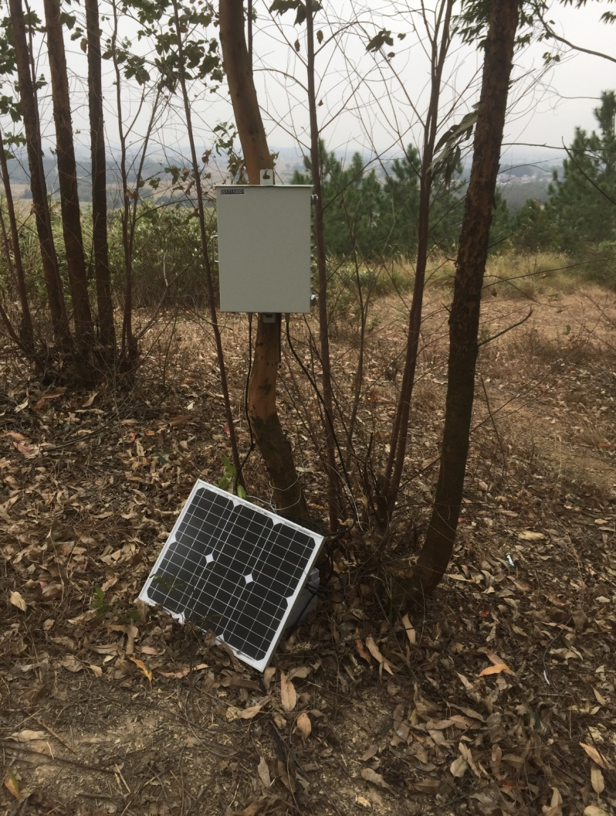

图4-4多通道采集仪和太阳能发电仪

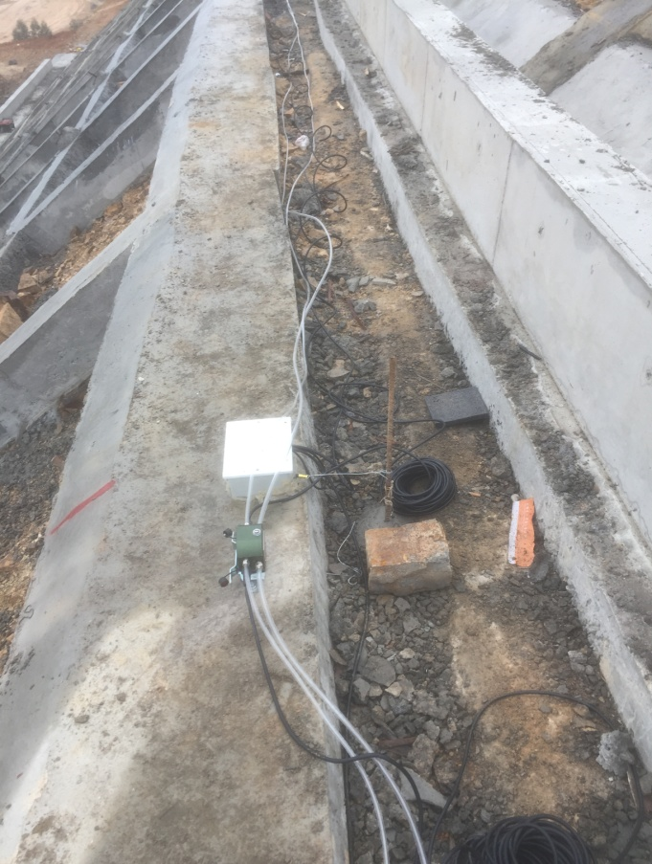 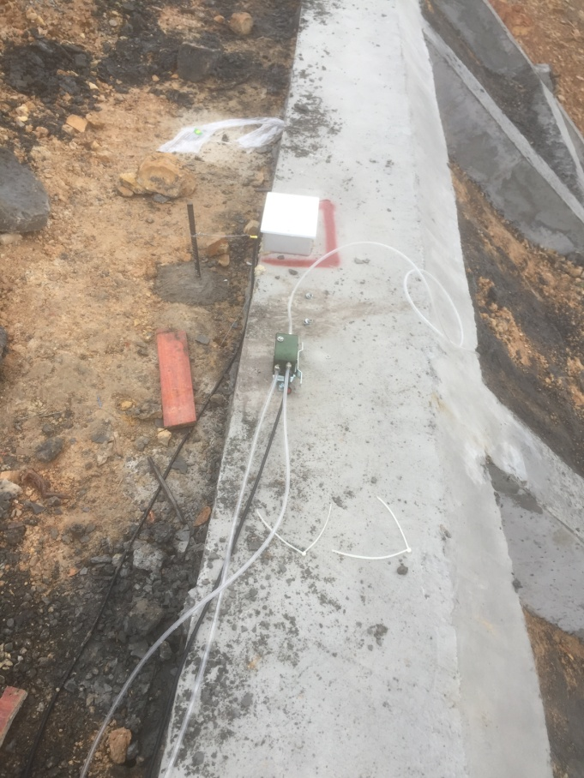

图4-5监测点现场布设情况图 图4-6监测点现场布设情况图

# 五 问题反馈

在2018年1月20日至2018年1月27日我司已完成部分监测点的布设，由于边坡监测处于相对较开放的场地，对于以下可能出现的问题，希望得到相关方的重视，并尽快与我方协商解决，有利于我方后续工作的顺利开展和工程项目更好的完成。

（1）监测仪器的完好性对监测工作十分重要，因此需施工单位配合，通知现场施工人员对仪器进行保护，防止施工现场因车辆、机械行走不当、材料堆放等很容易破坏或者覆盖已设置的基准点及监测点。

（2）由于高边坡施工处于相对较开放，希望施工单位能做好文明施工，禁止不相关人员进入施工现场，以减少监测仪器破坏及被偷窃的风险。

希望做好施工期间现场指挥管理工作，避免仪器或测点破坏，确保监测数据的连续性和有效性，确保监测工作顺利进行。

# 六 下期监测工作计划安排

1、按照监测方案中的监测频率，对已埋设拉杆位移计、静力水准仪边坡位移数据的观测。

2、与各标段负责人加强沟通，根据各标段施工进度，按照监测方案埋设静力水准仪、拉杆位移计等监测元件。

3、加强与业主、监理及施工单位的沟通，及时反馈监测成果。

# 七 监测成果

## 7.1 竖向位移监测

${tablea}

## 7.2 相对位移监测

${tableb}

# 八 监测点布置图

图8-1 K26+230~K26+476.1右侧边坡监测点布置图

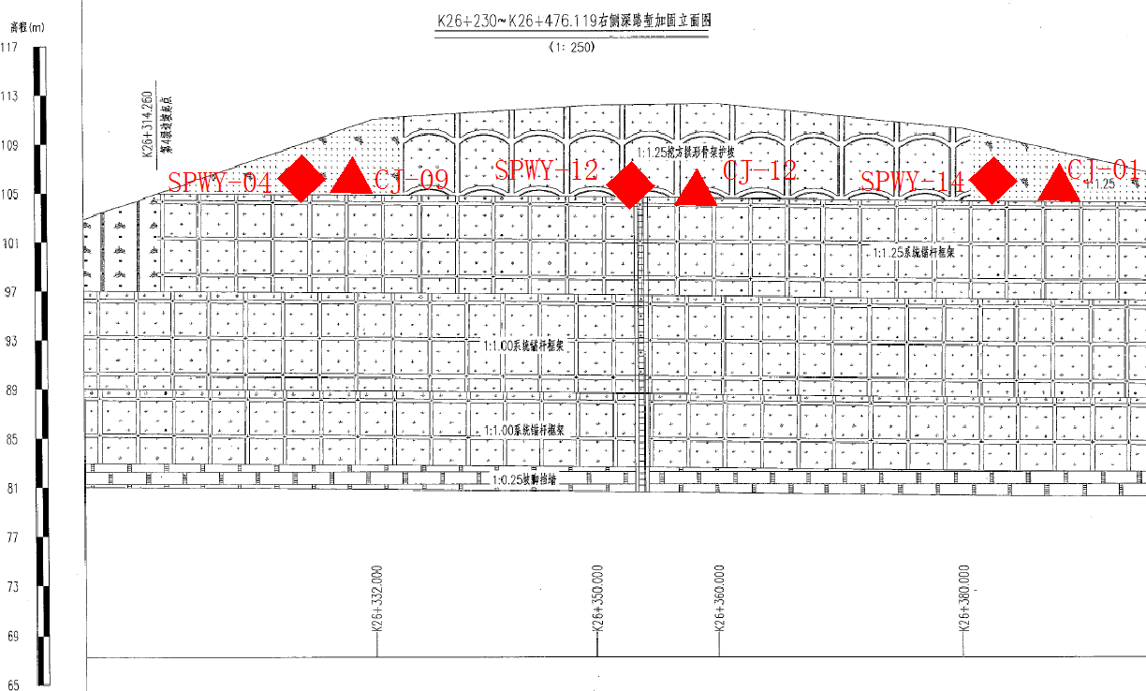

图8-2 K26+225~K26+474.2左侧边坡测点布置图

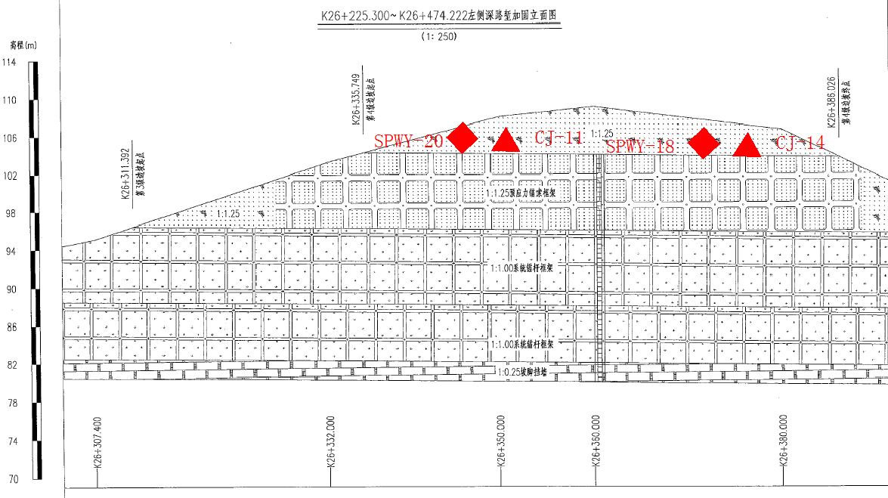

图8-3 K39+290~K39+530右侧边坡测点布置图

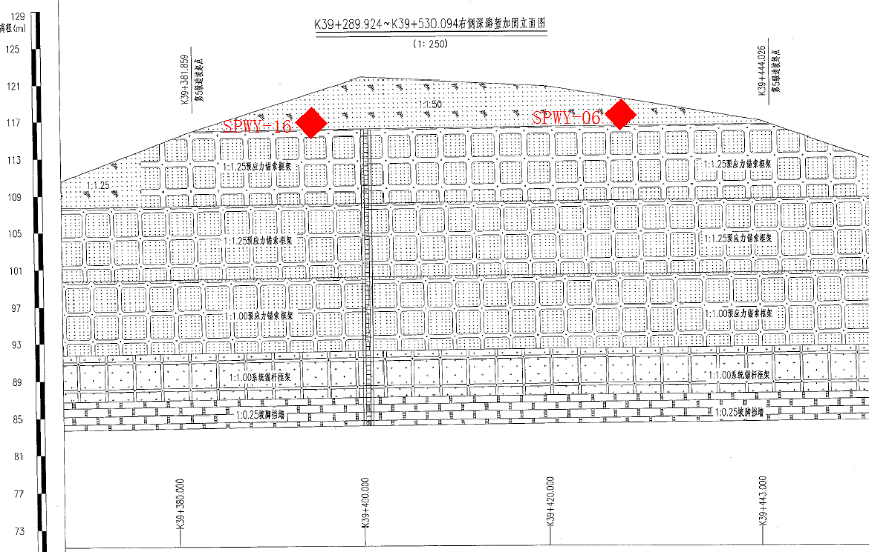

图8-4 K41+500~K41+600左侧测点布置图

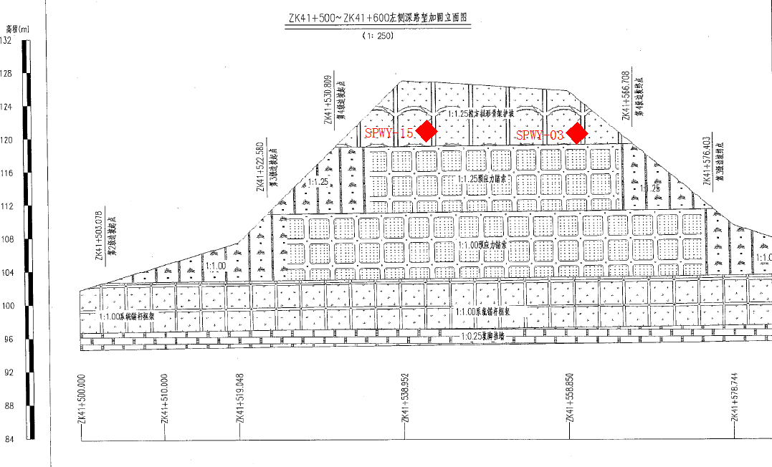

# 九 结论及建议

根据施工实际情况、现场监测结果，有如下几点结论与建议：

1. 本次对广西贵港至隆安高速公路边坡进行了监测。监测结果如下表：

表9-1

|  |  |  |  |  |  |  |  |  |
| --- | --- | --- | --- | --- | --- | --- | --- | --- |
| **各测点变化情况** | | | | | | | | |
| **测项** | **统计项目** | **点号** | **本次变化量** | **累计变化量** | **变化速率** | **单位** | **报警与否** | **报警值** |
| K26+230~K26+476.1右侧边坡 | | | | | | | | |
| 边坡水平位移 | 本次变化最大 | SPWY12 | 0.7 | -0.6 | 0.1 | mm | 否 | 2mm/d |
| 累计变化最大 | SPWY12 | 0.1 | -1.3 | 0.01 | mm | 否 | 0.2%H |
| 边坡竖向位移 | 本次变化最大 | CJ-09 | -1.2524 | 0.4042 | 0.17 | mm | 否 | 2mm/d |
| 累计变化最大 | CJ-09 | 0.5289 | 3.3692 | 0.07 | mm | 否 | 0.2%H |
| K26+225~K26+474.2左侧边坡 | | | | | | | | |
| 边坡水平位移 | 本次变化最大 | SPWY20 | 0 | -0.3 | 0 | mm | 否 | 2mm/d |
| 累计变化最大 | SPWY20 | 0 | -0.3 | 0 | mm | 否 | 0.2%H |
| K39+290~K39+530右侧边坡 | | | | | | | | |
| 边坡水平位移 | 本次变化最大 | SPWY06 | -0.1 | -0.5 | 0.01 | mm | 否 | 2mm/d |
| 累计变化最大 | SPWY06 | -0.1 | -0.5 | 0.01 | mm | 否 | 0.2%H |
| K41+500~K41+600左侧边坡 | | | | | | | | |
| 边坡水平位移 | 本次变化最大 | SPWY15 | -0.1 | -0.2 | 0.01 | mm | 否 | 2mm/d |
| 累计变化最大 | SPWY15 | -0.1 | -0.2 | 0.01 | mm | 否 | 0.2%H |

综上各监测点位移均正常变化：累计位移和变化速率均在规范和设计允许值范围之内，可以正常施工。

（2）建议

①现场施工务必要做好测量点位的保护工作，加强保护意识，确保监测工作能够顺利有序地进行。

②变更时应及时通知第三方监测单位，并提供变更资料，以便及时布设监测测点，有必要时合理调整监测测点。

(本页以下无正文)

**附录B:**

湖南中大建设工程检测技术有限公司系2002年成立的高新技术企业，位于长沙市岳麓区学士街道学士路755号中大检测产业园内，拥有3.8万平方米的试验办公场地，是国内知名的第三方检验检测、鉴定、测试机构，CMA和CNAS认证参数达万余项，涵盖交通、铁路、房建、市政、水利、建筑智能、机械设备、环保、农业、公共卫生和职业卫生及核电等领域，目前公司拥有交通运输部公路工程综合甲级资质、公路工程桥梁隧道工程专项试验检测资质、水利部工程质量检测甲级资质等12项资质证书。

**企业资质范围：**

（1）公路工程桥梁隧道工程专项试验检测机构资质；

（2）公路工程综合甲级试验检测机构资质；

（3）水运工程材料乙级试验检测机构资质；

（4）水运工程结构乙级试验检测机构资质；

（5）建设工程质量检测机构资质；

（6）水利工程混凝土、岩土、金属结构、量测质量检测机构甲级资质；

（7）湖南省司法厅建筑工程质量鉴定资质；

（8）铁路工程质量监督检测机构；

（9）检验检测机构资质认定证书（湖南省计量认证证书）；

（10）中国合格评定国家认可委员会实验室认可证书；

（11）钢结构工程第三方综合一级检测（鉴定）机构；

（12）水利工程机电工程质量检测机构乙级资质。



**湖南中大建设工程检测技术有限公司**

HUNAN ZHONGDA CONSTRUCTION ENGINEERING TESTING TECHNOLOGY CO.,LTD

地 址：湖南省长沙市岳麓区学士街道学士路755号

咨询电话：0731-88137366 88137682

投诉电话：0731-88137681

传 真：0731-88137791

网 址：http://www.zdjtcm.com